NORD DELLA SPAGNA
MADRID / BILBAO / OVIEDO SANTIAGO DE COMPOSTELA

APRILE - OTTOBRE 2026
da € 1.239 p.p.
7 NOTTI | MEZZA PENSIONE (ACQUA INCLUSA)

LA QUOTA COMPRENDE
- Partenza da Roma o Milano (altre città di partenza su richiesta e con supplemento)
- Bagaglio a mano e bagaglio da stiva minimo 15 kg (soggetto a
riconferma)
- Bus con aria condizionata
- Sistemazione in hotel di cat. 4* selezionati
- 7 prime colazioni e 6 cene in hotel con 1/3 di acqua ad ogni cena (altre bevande escluse)
- Accompagnatore parlante italiano in loco
- Guide locali a Burgos-Oviedo-Santiago de Compostela

LA QUOTA NON COMPRENDE
- Tasse aeroportuali ed oneri accessori, non rimborsabili: 160€ p.p.
(obbligatorie e soggette a riconferma alla prenotazione)
- Quotagestionepratica 65€apersona (obbligatoria checomprende assicurazione medico-bagaglio-annullamento e assistenza h24 dall’Italia)
- Pacchetto ingressi ai monumenti 33€ ad adulto e 19€ a bambini 0-11 anni (obbligatorio da pagare alla prenotazione)
- Trasferimenti privati in arrivo e partenza (facoltativi, su richiesta
con supplemento)
- Pasti non menzionati
- Tutto ciò non citato nella voce “la quota comprende”

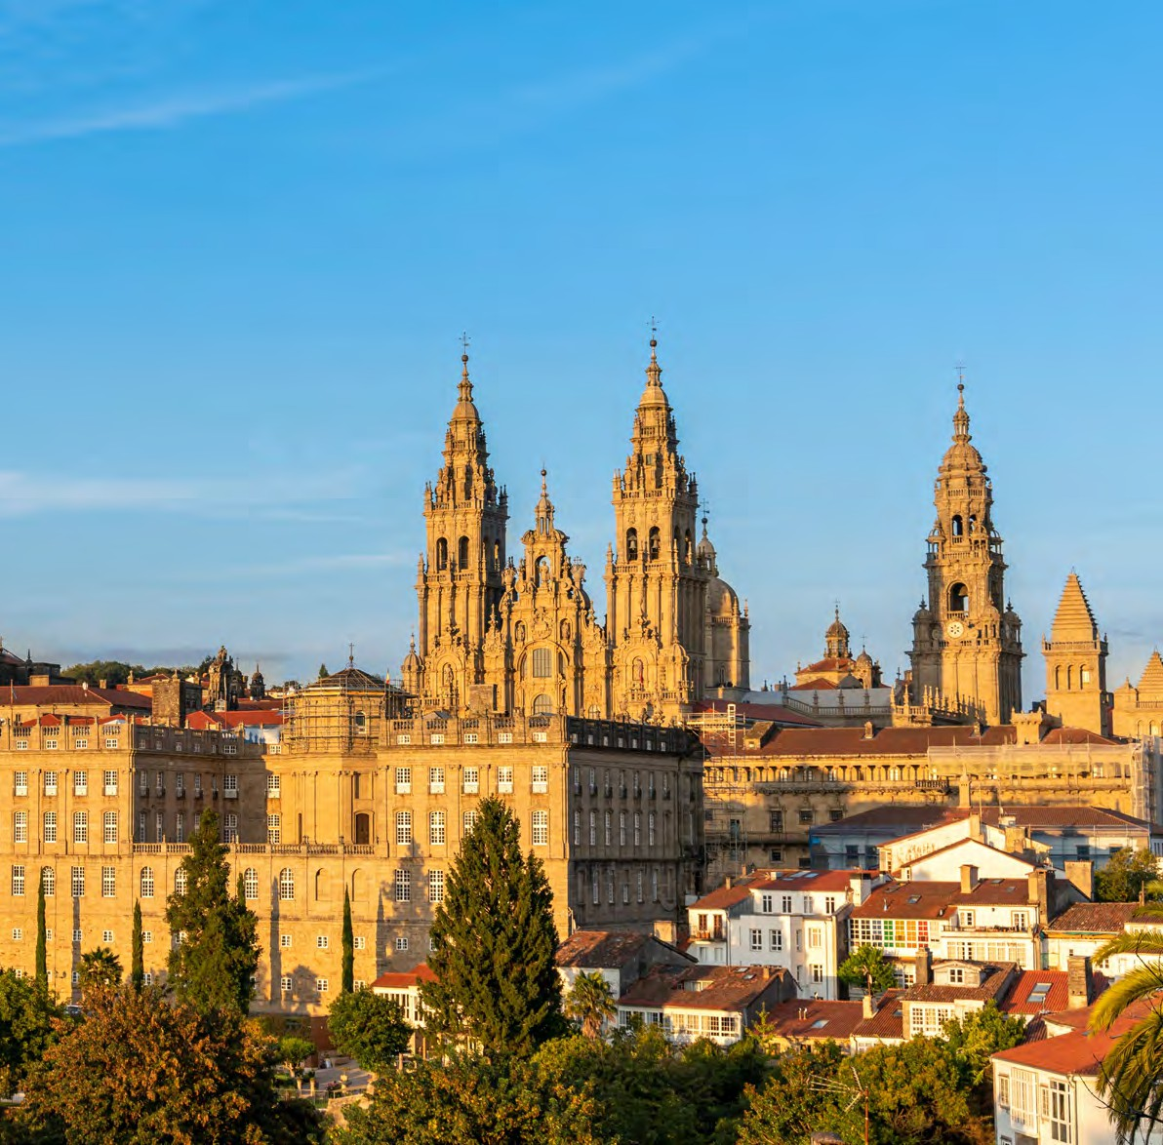




IMG26

PARTENZA | QUOTA IN DOPPIA | TASSE  AEROPORTUALI | SUPPL. SINGOLA | RID. 3° LETTO ADULTO | RIDUZIONE CHILD 2-11
Aprile '24 | 1.349 € | 160 € | 477 € | 30 € | 180 €
Maggio '16 | 1.269 € | 160 € | 494 € | 30 € | 180 €
Maggio '30 | 1.359 € | 160 € | 494 € | 30 € | 180 €
Giugno '20 | 1.309 € | 160 € | 460 € | 30 € | 180 €
Giugno '27 | 1.299 € | 160 € | 494 € | 30 € | 180 €
Luglio 04, 11 | 1.239 € | 160 € | 477 € | 30 € | 180 €
Luglio 18, 25 | 1.269 € | 160 € | 494 € | 30 € | 180 €
Agosto '01 | 1.329 € | 160 € | 494 € | 30 € | 180 €
Agosto '08 | 1.439 € | 160 € | 506 € | 30 € | 180 €
Agosto 15, 22 | 1.409 € | 160 € | 494 € | 30 € | 180 €
Agosto '29 | 1.299 € | 160 € | 477 € | 30 € | 180 €
Settembre '05 | 1.299 € | 160 € | 494 € | 30 € | 180 €
Settembre '14 | 1.359 € | 160 € | 528 € | 30 € | 180 €
Settembre 19, 26 | 1.269 € | 160 € | 494 € | 30 € | 180 €
Ottobre '03 | 1.269 € | 160 € | 477 € | 30 € | 180 €
Ottobre '10 | 1.289 € | 160 € | 494 € | 30 € | 180 €
Ottobre '17 | 1.299 € | 160 € | 494 € | 30 € | 180 €

PROGRAMMA DI VIAGGIO

1° GIORNO: ITALIA / MADRID
Partenza da Roma o Milano. Arrivo a Madrid e trasferimento libero in hotel (trasferimento privato su richiesta con supplemento). Alle ore 20.30 incontro con gli altri partecipanti e la guida che fornirà le prime indicazioni sul tour. Cena e pernottamento in hotel.

2° GIORNO: MARID / BURGOS / BILBAO
Prima colazione in hotel. Partenza per Burgos. All’arrivo, visita guidata del borgo medievale, che mantiene ancora la sua struttura originale ed in particolare la sua spettacolare Cattedrale, forse, il miglior edificio gotico della Spagna. Proseguimento per Bilbao. Cena in hotel e pernottamento.

3° GIORNO: BILBAO / SAN SEBASTIAN / BILBAO
Prima colazione in hotel. Al mattino, si partirà per San Sebastian, città ubicata in una posizione privilegiata, di fronte ad una spettacolare baia fiancheggiata da due colline. Giro panoramica per le sue belle e signorili strade lungo la baia; è stata una delle mete estive preferite dai re e dall’aristocrazia agli inizi del XX secolo. Tempo libero nella zona del porto, piena di bar e zona ideale per assaporare gli straordinari “pintxos” (assaggi di specialità locali). Rientro a Bilbao per la visita panoramica del centro storico, il Casco Viejo. Si effettuerà una visita esterna dell’imponente edificio del Guggenheim Museum, che è diventato il simbolo moderno della città (ingresso e visita interna non inclusi). Cena in hotel e pernottamento.

4° GIORNO: BILBAO / SANTANDER / SANTILLANA DE MAR / COMILLAS / OVIEDO
Prima colazione in hotel e successiva partenza per Santander, per secoli il porto commerciale di Castigliae poi divenuta una residenza estiva dei nobili all’inizio del XX secolo. Per questo motivo, sono stati costruiti molti edifici eleganti, tra i quali il Palacio de la Magdalena di fronte al mare,che oggi è utilizzato come università internazionale estiva. Proseguimento per Santillana del Mar, cittadina considerata monumento nazionale, dove avremo del tempo libero per passeggiare lungo le caratteristiche strade, contraddistinte da case in pietra decorate con legno con i tipici balconi, le balaustre e gli scudi araldici. Tappa successiva dell’itinerario sarà Comillas, un’altra bella città dove si trova il palazzo modernista ‘Il Capriccio’, altra opera del geniale Gaudi. Continueremo lungo la costa con una splendida vista sul mare, costeggiando il villaggio di pescatori di S. Vicente de la Barquera. Arrivo a Oviedo. Cena e pernottamento.

5° GIORNO: OVIEDO / SANTIAGO DI COMPOSTELA
Prima colazione in hotel. Al mattino, visita guidata della città; si inizia dalle due chiesette preromaniche del IX secolo (Santa Maria del Naranco e San Miguel de Lillo), considerate di enorme valore storico-artistico per essere state erette quando praticamente tutta la penisola era occupata dai musulmani. Seguirà la visita della splendida Cattedrale (dall’esterno). Tempo libero per pranzo. Vi suggeriamo qualche ‘Sidreria’, ovvero trattoria caratteristica della regione dove bere il sidro, bevanda tipica, che vi verrà servito in un modo molto particolare. Proseguimento per Santiago di Compostela. Cena e pernottamento in hotel.

6° GIORNO: SANTIAGO DI COMPOSTELA
Prima colazione in hotel. Santiago di Compostela deve il suo nome all’Apostolo Santiago del quale qui vennero rinvenuti i resti nel IX secolo. Questa scoperta fa diventare rapidamente il luogo punto di pellegrinaggio prima della penisola Iberica e successivamente di tutta Europa. Tutta la città è cresciuta all’ombra della Cattedral,e eretta nel luogo del ritrovamento. In mattina visita guidata della città che si concluderà nella Cattedrale in tempo per poter assistere alla popolare ‘messa del pellegrino’ dove si vede spesso ‘volare’ il ‘botafumeiro’ (un gigantesco incensiere), che è diventato simbolo della città. Pomeriggio libero per passeggiare lungo le stradine del centro storico, dove ogni angolo è una lieta sorpresa. Cena e pernottamento in hotel.

7° GIORNO: SANTIAGO DI COMPOSTELA / O’CEBREIRO / ASTORGA / MADRID
Prima colazione in hotel. Partenza verso Madrid, con breve fermata sulla strada a O’Cebreiro, particolare piccolo centro di montagna dove si avverte l’atmosfera del Cammino di Santiago. Proseguimento per Astorga, anch’esso luogo importante nel lungo Cammino, dove faremo una breve panoramica esterna della Cattedrale e del vicino e modernista Palazzo Vescovile, costruito dalla vena creativa del grande Antonio Gaudi. Tempo libero per pranzo dove consigliamo d’assaggiare uno dei piatti tipici della zona: il ‘cocido maragato’ (bollito). Al termine del pranzo proseguimento per Madrid. Arrivo in hotel e pernottamento.

NB: per la partenza del 05/09 e del 17/10 il pernottamento dell’ultima notte sarà effettuato ad Avila a causa di alcuni eventi a Madrid. Sarà inclusa una cena supplementare in hotel e il volo di rientro dovrà essere previsto necessariamente dopo le 13:00

8° GIORNO: MADRID / ITALIA
Prima colazione in hotel e trasferimento libero in aeroporto (trasferimento privato su richiesta con supplemento) in tempo utile per il volo di rientro. Arrivo in Italia e fine dei servizi.

*** l’ordine delle visite potrà essere cambiato per esigenze organizzative senza modificare i contenuti del programma ***

Pacchetto ingressi (con radioguide auricolari):
BURGOS Cattedrale
OVIEDO Santa Maria del Naranco
SANTIAGO DE COMPOSTELA Cattedrale

Alberghi previsti CAT. 4* (o similari):
MADRID Hotel NH Ribera Manzanares / Hotel Agumar
BILBAO Hotel Barcelò Bilbao Nervion
OVIEDO Hotel Exe Voeido Centro
SANTIAGO DE COMPOSTELA Hotel Oca Puerta del Camino

